**Российский университит дружбы народов**

**Факультет физико-математических и естественных наук**

**Лабораторная работа № 11. Программирование в командном процессоре ОС UNIX. Ветвления и циклы**

* Имя : исса гадир
* Студенческий билет : 1032218267
* Группа : нфибд-01-21

**Цель работы**

Изучить основы программирования в оболочке ОС UNIX. Научится писать более сложные командные файлы с использованием логических управляющих конструкций и циклов*.*

**Чтение и вывод файлов**

Сначала установите код условного выполнения , а затем напишите оператор условного выполнения , чтобы он мог выполнять различные потребности , требуемые пользователем при различных условиях

**[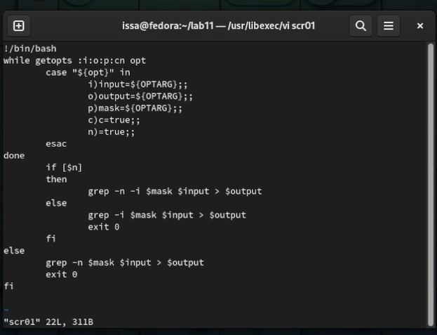](https://imgbb.com/)**

**Вызывающие функции и условное суждение**

Сначала напиши.файл срр , чтобы добиться оценки чисел , а затем использовать метод вызова функций для достижения

**[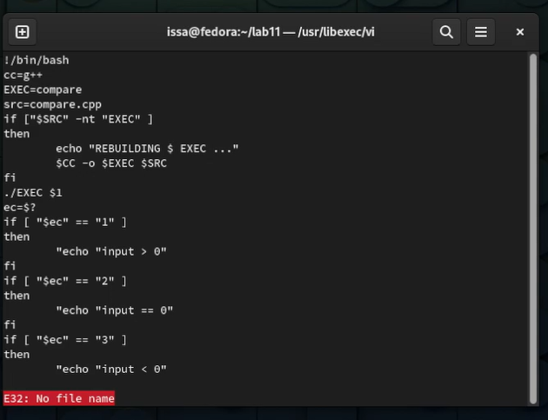](https://imgbb.com/)**

**Пакетный файл**

Я использую оператор while , и он может выполняться постоянно , если выполняются условия

**[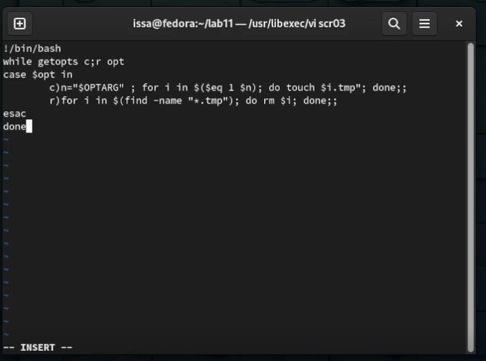](https://imgbb.com/)**

**команда tar**

По – прежнему используйте условный оператор while , за которым следует условие выполнения tar и шаблон предложения

**[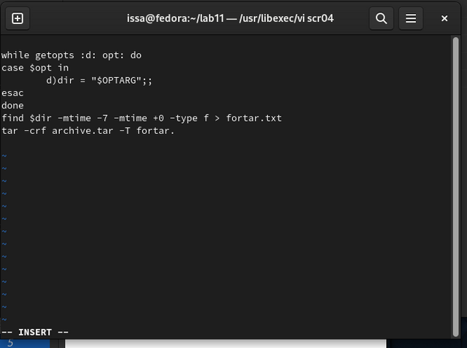](https://ibb.co/ydztjKJ)**